Průmyslová revoluce
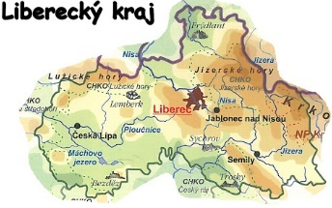
Rozvoj manufaktur byl pro lidi lákavý. Manufaktury vydělají více peněz než dílny, zboží se vyrobí více a ještě k tomu za menší cenu. To je ideální. Jenže to mělo jeden háček. Stroje, které se používaly v manufakturách, byly poháněny vodou, podobně jako mlýny. Kde byla tedy voda, mohla být manufaktura. Nejvíce manufaktur na oblečení bylo v Libereckém kraji. Tam, kde jsou prudké řeky – Jizerské hory, Krkonoše.
Bylo by šikovné, kdyby existovala možnost postavit továrnu kdekoliv. A ta možnost začala existovat chvíli po vynálezu parního stroje… Parní stroj je totiž možné postavit kdekoliv a vyrábí velké množství energie. To byla ohromná výhoda… No, ale pokud se vynalezne parní stroj (motor na páru), kde se ta pára sežene? To je snadné – páru seženu tak, že ohřeji vodu. A čím tu vodu ohřeji? No přece uhlím. A kde seženu uhlí? Uhlí se vydoluje v dolech. A jak se to uhlí dostane do továrny? …A když vyrobím tisíce kabátů, jak se k lidem dostanou? …
Takových otázek si vynálezci, majitelé továren, či prostí lidé kladli spoustu. Změna, která během průmyslové revoluce přicházela, byla velká a rychlá… No, jak to u revolucí bývá.
- Jaké otázky si mohli vynálezci, majitelé továren či prostí lidé klást? Vymysli alespoň dvě. Pokud na sebe otázky budou navazovat, dosáhl/a jsi vyšší úrovně!
- Napiš, jaký je rozdíl mezi evolucí a revolucí?
- Opatři tabulku dalším řádkem. Na pomoc si vezmi učebnici str. 17 a 20 a internet – K obrázkům můžeš dopsat zajímavost.
Jméno vynálezce | vynález | Obrázek dnešního užití – kam až se vynález vyvinul.
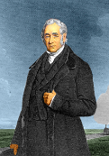  George Stephenson | 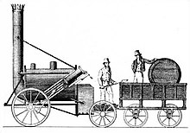  Parní lokomotiva 19,2 km/h | 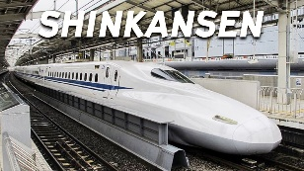  300 km/h
- Dějiny udatného národa českého
Díl 80.
Jakým způsobem se snažil syn Leopolda zbrzdit pokrok, který způsobovali osvícenští panovníci?
Proč asi ve videu vyjíždí vojáci z Vídně a ne z Prahy?

Díl 81.
Kdo sestrojil první použitelný parní stroj?

Jak se dostaly plány na úplně nové spřádací stroje do Brna?
- Během shlédnutí videa zpracuj tento úkol – napiš alespoň dva argumenty na každou stranu. https://www.youtube.com/watch?v=TjUSg4_Ne8g

- Rozhodni se a napiš čárku na škále. Šel/šla bys také do města, jako Pepa?
určitě ANO -------------------------------------------------------------------------určitě NE
- Někteří historikové tvrdí, že se historie neustále opakuje, jen se třeba mění prostředí. Příběhy však bývají podobné. Jak je to v současnosti? Mají proč se dělníci bát o práci? V čem je současnost podobná průmyslové revoluci?
- Přepiš na řádky to, co spolu souvisí. Vytvoř alespoň 2 dvojice. Jde vytvořit řetěz, který se skládá z více než dvojice?
Vynález parního stroje, vynález lokomotivy, stavění tisíců km kolejí, rozvoj obchodování, zvýšení těžby uhlí, zvýšení výroby železa, stavba nájemních činžovních domů, stěhování lidí do měst.

Navíc: https://www.youtube.com/watch?v=Q5FTvvUU12E Podívej se na prezentaci, která shrnuje, jak se měnil život lidí od 17. do 19. století. Napiš, co tě na prezentaci zaujalo, co ses naučil/a nového, co sis díky prezentaci uvědomil/a
- Vyrob výpisky -tTo nejdůležitější, co si mám zapamatovat:

